Учреждение образования

Белорусский государственный технологический университет

Кафедра полиграфического оборудования и

системы обработки информации

**Отчет по лабораторной работе**

«Стандартизация локальных вычислительных сетей»

по дисциплине «Стандартизация и сертификация

информационных систем и технологий»

Выполнил студент

ФИТ ПОИТ 5-2 Валдайцев А. Д.

Проверил

кандидат технических наук

Сулим П.Е.

Отчет по лабораторной работе

защищен с отметкой баллов

Минск 2024

***Цель* *работы*:** Изучение формирования локальных вычислительных сетей

по документам стандартов.

***Ход работы:*** рассмотрите стандарты и оформите результаты в таблицу.

В отчет привести развернутые ответы по следующим пунктам:

* Модель *OSI*
* Уровни модели *OSI*. Стандарты *IEEE*
* *Internet Engineering Task Force, IETF*. Что за организация и технологии, продвигаемые этой организацией
* Стек *TCP*/*IP*. Протоколы стека *TCP*/*IP*
* Стандарты физического и канального уровней (стандарты *IEEE*):
  + *Ethernet*
  + *WLAN*, или *Wifi*
  + *Broadband Wireless Access*, в частности стандарты *WiMAX*

Приведите пример физической реализации локальной вычислительной сети.

## Модель OSI\ISO, уровни и стандарты

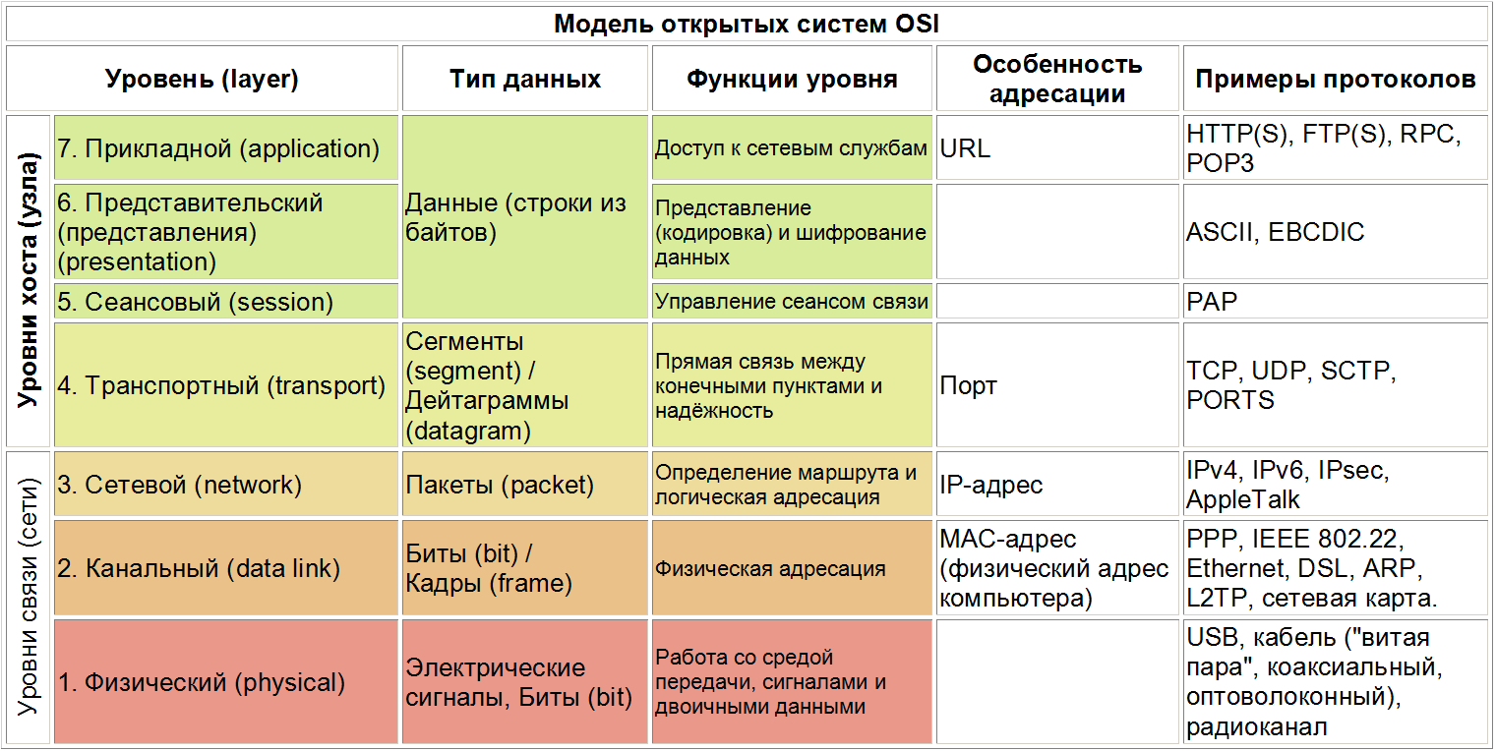

Модель OSI (Open Systems Interconnection) – сетевая модель, которая определяет структуру и функции сетевой связи. Она состоит из семи уровней, каждый из которых отвечает за определенные задачи и функции.

**1. Физический уровень (Physical Layer):**

На физическом уровне осуществляется передача физических сигналов по среде связи. Он определяет характеристики физического соединения и методы передачи данных, такие как кодирование, модуляция и физические интерфейсы. Примеры протоколов: ***Ethernet, USB, HDMI***. Назначение - передача битов данных по физическому каналу.

**2. Канальный уровень (Data Link Layer):**

Канальный уровень обеспечивает надежную доставку данных между двумя соседними узлами в сети. Он управляет доступом к среде передачи и выполняет обнаружение и исправление ошибок. Примеры протоколов: ***Ethernet, Wi-Fi, PPP***. Назначение - управление физическим соединением и обеспечение надежной передачи данных.

**3. Сетевой уровень (Network Layer):**

На сетевом уровне осуществляется маршрутизация данных между различными сетями. Он определяет логические адреса (например, IP-адреса) и выбирает оптимальные маршруты для доставки данных. Примеры протоколов: ***IP*** (Internet Protocol), ***ICMP*** (Internet Control Message Protocol). Назначение - маршрутизация пакетов данных между сетями.

**4. Транспортный уровень (Transport Layer):**

Транспортный уровень обеспечивает надежную и эффективную передачу данных между конечными узлами. Он разбивает данные на пакеты, управляет потоком данных и обеспечивает контроль над надежностью доставки. Примеры протоколов: ***TCP*** (Transmission Control Protocol), ***UDP*** (User Datagram Protocol). Назначение - установка и поддержание соединений между конечными узлами и контроль над надежностью доставки данных.

**5. Сеансовый уровень (Session Layer):**

Сеансовый уровень управляет установлением, поддержанием и завершением сеансов связи между узлами. Он обеспечивает управление диалогом, синхронизацию и восстановление сеансовой связи при сбоях. Примеры протоколов: ***NetBIOS, SSL*** (Secure Sockets Layer). Назначение - управление сеансами связи между узлами.

**6. Уровень представления (Presentation Layer):**

Уровень представления отвечает за преобразование данных в формат, понятный для приложений. Он обеспечивает кодирование, сжатие, шифрование и декодирование данных. Примеры протоколов: ***JPEG*** (Joint Photographic Experts Group), ***MPEG*** (Moving Picture Experts Group). Назначение - преобразование данных в удобный для приложений формат.

**7. Прикладной уровень (Application Layer):**

Прикладной уровень предоставляет интерфейс для взаимодействия с приложениями, работающими на сетевых узлах. Он включает в себя различные протоколы, используемые в прикладных приложениях, и те, с которыми может непосредственно взаимодействовать пользователь из клиентских приложений. Примеры протоколов: ***HTTP*** (Hypertext Transfer Protocol), ***FTP*** (File Transfer Protocol), ***SMTP*** (Simple Mail Transfer Protocol).

Модель OSI, которая была определена в серии стандартов ISO/IEC 7498, состоит из следующих частей:

* ISO/IEC 7498-1 – базовая модель;
* ISO/IEC 7498-2 – архитектура безопасности;
* ISO/IEC 7498-3 – наименования и адресация;
* ISO/IEC 7498-4 – система менеджмента.

## Стандарты IEEE

**Модель IEEE Project 802**

В конце 70-х годов, когда ЛВС стали восприниматься в качестве потенциального инструмента для ведения бизнеса, IEEE пришел к выводу: необходимо определить для них стандарты. В результате был выпущен Project 802, названный в соответствии с годом и месяцем своего издания (1980 год, февраль). Хотя публикация стандартов IEEE опередила публикацию стандартов ISO, оба проекта велись приблизительно в одно время и при полном обмене информацией, что и привело к рождению двух совместимых моделей.  
Project 802 установил стандарты для физических компонентов сети – интерфейсных плат и кабельной системы, – с которыми имеют дело *Физический и Канальный* уровни модели OSI. Итак, эти стандарты, называемые 802-спецификациями, распространяются:

* на платы сетевых адаптеров;
* компоненты глобальных вычислительных сетей;
* компоненты сетей, при построении которых используют коаксиальный кабель и витую пару.

802-спецификации определяют способы, в соответствии с которыми платы сетевых адаптеров осуществляют доступ к физической среде и передают по ней данные. Сюда относятся соединение, поддержка и разъединение сетевых устройств.  
  
**Категории**  
Стандарты ЛВС, определенные Project 802, делятся на категории, каждая из которых имеет свой номер:

* 802.1 – объединение сетей.
* 802.2 – Управление логической связью.
* **802.3** – ЛВС с множественным доступом, контролем несущей и обнаружением коллизий (***Ethernet***).
* 802.4 – ЛВС топологии «шина» с передачей маркера.
* 802.5 – ЛВС топологии «кольцо» с передачей маркера.
* 802.6 – сеть масштаба города (Metropolitan Area Network, MAN).
* 802.7 – Консультативный совет по широковещательной технологии (Broadcast Technical Advisory Group).
* 802.8 – Консультативный совет по оптоволоконной технологии (Fiber-Optic Technical Advisory Group).
* 802.9 – Интегрированные сети с передачей речи и данных (Integrated Voice/Data Networks).
* 802.10 – Безопасность сетей.
* **802.11** – Беспроводная сеть (с использованием ***Wi-Fi***)
* 802.12 – ЛВС с доступом по приоритету запроса (Demand Priority Access LAN, lOObaseVG-AnyLan).
* **802.15** – определяет спецификации для беспроводной технологии связи ***Bluetooth***.

## Организация IETF и продвигаемые ей технологии

**Internet Engineering Task Force** – открытое международное сообщество проектировщиков, учёных, сетевых операторов и провайдеров, созданное IAB в 1986 году и занимающееся развитием протоколов и архитектуры Интернета.

Вся техническая работа осуществляется в рабочих группах IETF, занимающихся конкретной тематикой (например, вопросами маршрутизации, транспорта данных, безопасности и т. д.). Работа в основном ведётся через почтовые рассылки, но трижды в году проводятся собрания IETF.

Результаты деятельности рабочих групп оформляются в виде рабочих проектов (англ. Internet drafts), которые затем используются *ISOC* для кодификации новых стандартов.

Современные продвигаемые IETF технологии:

1. ***IPv6***: следующее поколение протокола Интернета, предназначенное для замены текущего протокола IPv4. IPv6 предлагает расширенное адресное пространство и более эффективную маршрутизацию, а также встроенную поддержку безопасности и мобильности.
2. ***HTTP/2***: новая версия протокола HTTP, используемого для передачи веб-содержимого. HTTP/2 предлагает более эффективную передачу данных, мультиплексирование, сжатие заголовков и другие функции, которые улучшают производительность и быстродействие веб-приложений.
3. ***TLS*** ***1.3***: протокол защиты транспортного уровня, который обеспечивает шифрование и аутентификацию данных, передаваемых по сети. Версия 1.3 представляет собой обновление, которое повышает безопасность, эффективность и производительность шифрования.
4. ***QUIC*** (Quick UDP Internet Connections): протокол передачи данных на основе UDP, разработанный для ускорения передачи веб-содержимого. QUIC предлагает мультиплексирование, шифрование и другие функции, которые помогают улучшить производительность и надежность передачи данных.
5. ***OAuth*** ***2.0*** (Open Authorization 2.0): протокол авторизации, используемый для разрешения доступа к ресурсам с разрешения пользователя. OAuth 2.0 предоставляет фреймворк для безопасной авторизации между различными приложениями и сервисами.

## TCP/IP и протоколы

**TCP/IP** (Transmission Control Protocol/Internet Protocol) – это набор протоколов, который обеспечивает коммуникацию и передачу данных в сети Интернет. Он состоит из нескольких уровней, каждый из которых выполняет определенные функции. Давайте рассмотрим основные уровни TCP/IP и их соотношение с моделью OSI:

**1.** **Уровень доступа к сети**: Этот уровень соответствует ***физическому и канальному*** уровням модели OSI. Он отвечает за передачу битов данных по физической среде, такой как Ethernet или Wi-Fi. На этом уровне используются протоколы, например, Ethernet, Wi-Fi, PPP (Point-to-Point Protocol) и др.

**2.** **Уровень сети Интернет**: Этот уровень соответствует ***сетевому*** уровню модели OSI. Он отвечает за маршрутизацию пакетов данных в сети. Основным протоколом на этом уровне является IP (Internet Protocol), который обеспечивает уникальную идентификацию узлов в сети и маршрутизацию пакетов между ними.

**3.** **Транспортный уровень**: Этот уровень соответствует ***транспортному*** уровню модели OSI. Он обеспечивает надежную доставку данных между приложениями на разных узлах сети. Основными протоколами на этом уровне являются TCP (Transmission Control Protocol) и UDP (User Datagram Protocol). TCP предоставляет гарантированную доставку пакетов данных с контролем ошибок, управлением потоком и механизмами переотправки, тогда как UDP обеспечивает ненадежную, но более быструю доставку без механизмов контроля ошибок.

**4.** **Уровень приложений**: Этот уровень соответствует ***сеансовому, представительскому и прикладному*** уровням модели OSI. Он обеспечивает взаимодействие между приложениями и предоставляет различные службы и протоколы для работы с данными. На этом уровне используются протоколы, такие как HTTP (Hypertext Transfer Protocol), SMTP (Simple Mail Transfer Protocol), FTP (File Transfer Protocol) и многие другие.

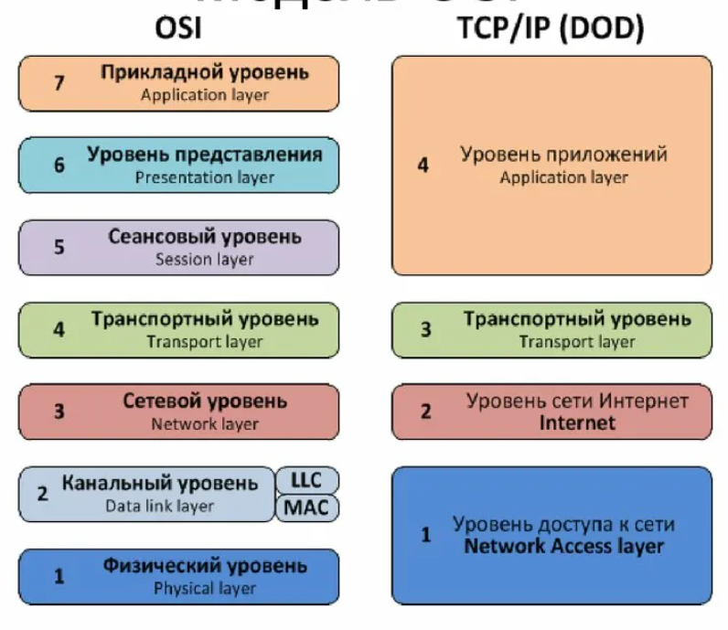

## Стандарты физического и канального уровней

**Ethernet** стандарты определяют проводные соединения и электрические сигналы на физическом уровне, формат кадров и протоколы управления доступом к среде – на канальном уровне модели OSI. Ethernet в основном описывается стандартами IEEE группы ***802.3***.

Название «Ethernet» отражает первоначальный принцип работы этой технологии: всё, передаваемое одним узлом, одновременно принимается всеми остальными (то есть имеется некое сходство с радиовещанием). В настоящее время практически всегда подключение происходит через коммутаторы (switch), так что кадры, отправляемые одним узлом, доходят лишь до адресата это повышает скорость работы и безопасность сети.

В стандарте первых версий (Ethernet v1.0 и Ethernet v2.0) указано, что в качестве передающей среды используется *коаксиальный* кабель, в дальнейшем появилась возможность использовать в*итую пару и оптический кабель.*

**WLAN, или Wi-Fi**

WLAN (Wireless Local Area Network) – тип локальной вычислительной сети (LAN), который использует радиоволны СВЧ для связи и передачи данных между узлами, вместо использования проводного кабеля. WLAN представляет собой гибкую систему передачи данных, которая может быть использована в качестве расширения или альтернативы проводной локальной сети внутри зданий. Она позволяет пользователям перемещаться в пределах зоны покрытия сети. В WLAN сетях в качестве центральной точки используются точки доступа или беспроводные Wi-Fi маршрутизаторы. Современные WLAN основаны на стандартах IEEE 802.11 и часто продаются под торговой маркой Wi-Fi.

***IEEE 802.11*** – набор стандартов связи, разработанных для обеспечения коммуникации в беспроводной локальной сетевой зоне в различных частотных диапазонах, таких как 0,9 ГГц, 2,4 ГГц, 3,6 ГГц, 5 ГГц и 60 ГГц. Этот стандарт имеет несколько спецификаций, которые определяют различные возможности и характеристики беспроводной связи.

**Broadband Wireless Access, в частности стандарты WiMAX**

Беспроводная широкополосная связь (Wireless Broadband) – это технология передачи данных, которая обеспечивает высокоскоростной доступ в Интернет и компьютерными сетями без необходимости проводных соединений. Она включает в себя как фиксированные, так и мобильные сети.

Фиксированная беспроводная широкополосная связь представляет собой стационарное земное соединение, которое позволяет достичь высоких скоростей передачи данных на большие расстояния. Она может использовать различные технологии, включая WiMAX (стандарт ***IEEE 802.16***), чтобы обеспечить широкополосный доступ в Интернет для домов, офисов и других фиксированных местоположений.

Мобильная широкополосная связь предоставляется провайдерами сотовой связи и позволяет пользователям получать доступ к Интернету и другим сетевым ресурсам с помощью мобильных устройств, таких как смартфоны и планшеты. Эта технология использует сотовые вышки для передачи данных и обеспечивает подвижность и доступность в различных местах.

Беспроводная широкополосная связь имеет ряд преимуществ, таких как гибкость, мобильность и удобство установки. Она позволяет пользователям подключаться к сети в любом месте, где есть покрытие сигналом, и обмениваться данными с высокой скоростью.

Такие технологии, как WiMAX, предоставляют расширенные возможности беспроводной широкополосной связи, позволяя достигать больших дальностей передачи данных и поддерживать большое количество подключенных устройств. Это делает их привлекательными для различных сценариев использования, включая домашние сети, предприятия и общественные места.

## Пример реализации Локальной Вычислительной Сети

1. **Звездообразная топология**: В звездообразной топологии все устройства подключены к центральному коммутатору или концентратору. Это наиболее распространенная топология в *офисных* *сетях*. Все устройства обмениваются данными через центральное устройство. Если одно устройство выходит из строя, это не влияет на работу остальных устройств в сети.
2. **Кольцевая топология**: В кольцевой топологии устройства соединены в форме кольца, где каждое устройство имеет два соседних устройства для связи. Данные передаются последовательно по кольцу от одного устройства к другому. Кольцевая топология менее распространена из-за сложностей в исправлении ошибок.
3. **Шина**: Шиновая топология представляет собой единую шину или кабель, к которому подключены все устройства в сети. Устройства передают данные по шине, и каждое устройство может получать данные, предназначенные для него. Недостатком этой топологии является то, что конфликты могут возникать, когда два устройства пытаются передавать данные одновременно.

## Источники

[Сетевая модель OSI – Википедия (wikipedia.org)](https://ru.wikipedia.org/wiki/%D0%A1%D0%B5%D1%82%D0%B5%D0%B2%D0%B0%D1%8F_%D0%BC%D0%BE%D0%B4%D0%B5%D0%BB%D1%8C_OSI)

[Что такое сетевая модель OSI: понятие, уровни, стек протоколов (eternalhost.net)](https://eternalhost.net/blog/tehnologii/setevaya-model-osi#:~:text=%D0%9C%D0%BE%D0%B4%D0%B5%D0%BB%D1%8C%20%D0%B2%D0%B7%D0%B0%D0%B8%D0%BC%D0%BE%D0%B4%D0%B5%D0%B9%D1%81%D1%82%D0%B2%D0%B8%D1%8F%20%D0%BE%D1%82%D0%BA%D1%80%D1%8B%D1%82%D1%8B%D1%85%20%D1%81%D0%B8%D1%81%D1%82%D0%B5%D0%BC%20OSI,%D1%81%20%D0%B8%D1%81%D0%BF%D0%BE%D0%BB%D1%8C%D0%B7%D0%BE%D0%B2%D0%B0%D0%BD%D0%B8%D0%B5%D0%BC%20%D0%BF%D1%80%D0%BE%D1%82%D0%BE%D0%BA%D0%BE%D0%BB%D0%BE%D0%B2%20%D1%80%D0%B0%D0%B7%D0%BB%D0%B8%D1%87%D0%BD%D1%8B%D1%85%20%D1%83%D1%80%D0%BE%D0%B2%D0%BD%D0%B5%D0%B9)

[Компьютерные сети и технологии: Статьи / Теория построения сетей / Сетевые модели OSI и IEEE Project 802 (xnets.ru)](http://www.xnets.ru/plugins/content/content.php?content.28)

[Сетевые модели OSI и IEEE Project 802 (donntu.ru)](https://masters.donntu.ru/2004/kita/schitnikova/library/2.htm?ysclid=lt08ab0z3s691454067)

[Инженерный совет Интернета — Википедия (wikipedia.org)](https://ru.wikipedia.org/wiki/%D0%98%D0%BD%D0%B6%D0%B5%D0%BD%D0%B5%D1%80%D0%BD%D1%8B%D0%B9_%D1%81%D0%BE%D0%B2%D0%B5%D1%82_%D0%98%D0%BD%D1%82%D0%B5%D1%80%D0%BD%D0%B5%D1%82%D0%B0)

[Место, где создается будущее Интернета / Хабр (habr.com)](https://habr.com/ru/companies/qrator/articles/307070/)

## Выводы

В ходе лабораторной работы были изучены основные аспекты формирования локальных вычислительных сетей (ЛВС) с использованием стандартов. Мы рассмотрели модель OSI и ее уровни, стандарты IEEE, включающие Ethernet, WLAN (Wifi) и Broadband Wireless Access (WiMAX), а также протоколы стека TCP/IP.

Изучение этих аспектов позволило нам получить более полное представление о структуре и функционировании ЛВС. Модель OSI дает нам общую концептуальную основу для понимания взаимодействия сетевых протоколов. Стандарты IEEE определяют конкретные протоколы и технологии, которые используются в сетях, такие как Ethernet, беспроводные сети WLAN (Wifi) и широкополосный беспроводной доступ (WiMAX). Протоколы стека TCP/IP являются основой для работы Интернета и обеспечивают связь и передачу данных в сетях.

Изучение данных аспектов позволяет нам более глубоко понять, как функционируют ЛВС и какие технологии используются для обмена информацией. Это дает нам фундаментальные знания для проектирования, настройки и управления ЛВС в различных средах, таких как офисы, учебные заведения и другие организации.